1. Preconfiguración del sistema AJAX (C:\Users\Remoto\Documents\Melvin\IMPORTANTE\Documentación Sistema AJAX y cámaras de videovigilancia Safire PRECONFIGURACIÓN)
2. Llevar componentes al cliente (C:\Users\Remoto\Documents\Melvin\IMPORTANTE\instalacionSistemaVideoVigilancia_PLANTILLA)
3. Instalación de los componentes:
   1. Enchufar el Hub AJAX, el Grabador Safire y el Switch POE a la corriente y a la red LAN.
   2. Conectar las cámaras Safire a la red en el Switch POE.
4. Instalar las aplicaciones necesarias a los particulares (AJAX, EZVIZ) y registrarlos. Crear una cuenta a cada uno. Para ello debemos tener preparado teléfonos móviles de cada particular con el SMS preparado y el correo. Además, es obligatorio ir apuntando los datos de cada usuario.
5. Crear un Espacio nuevo dentro de la app AJAX y llamarlo con el nombre de la empresa. Dentro se pueden crear varias estancias, por lo general no vamos a crearlas para que se vean todos los dispositivos juntos.
6. Vincular el Hub AJAX con la aplicación escaneando el QR que lleva en su interior, quitando la tapa. Este vínculo proporcionará toda la preconfiguración que se haya hecho anteriormente en el Hub. Por lo que el sistema de detección ya estará listo en un dispositivo.
7. Antes de migrar la configuración a otros usuarios debemos configurar las cámaras.

Para ello debemos detectar las cámaras Safire en un ordenador (el portátil que llevaremos). Debemos detectarlas con el programa IP Manager Tool, el cual debemos llevar instalado en el portátil previamente. También debemos detectar el Grabador Safire con el programa SADPTool. Desde estos programas podremos configurar el usuario y la contraseña para acceder a la configuración.

1. Lo primero que haremos es irnos a la configuración de una cámara Safire y cambiar los Ajustes Básicos de Red y darle una IP estática. Red -> Configuración avanzada -> Server, y modificar la información del usuario que nos encontremos, el cual es ‘admin’. Le ponemos una contraseña (usar siempre ‘Admin123456’).
2. Para las cámaras Safire Smart debemos hacer lo mismo pero en vez de Server, debemos irnos a Onvif. Desde ahí modificamos la contraseña.
3. A continuación, vamos a la configuración del Grabador, Sistema -> Administración de dispositivos, y debemos agregar las cámaras con su dirección IP. La configuración que debemos poner depende de la cámara, si es Safire ponemos el protocolo Safire y el puerto 8000, si es Safire Smart ponemos Onvif y el puerto 80; seguidamente debemos poner el usuario y la contraseña que hemos configurado en la propia cámara anteriormente. Y el protocolo de transferencia lo ponemos en modo automático. Con esto le damos a OK y se nos debe añadir la cámara. Y debe poner ‘En línea’, no ‘Desconectada’, etc. Una por una añadimos todas las cámaras al Grabador.
4. A continuación, debemos poner ‘En Línea’ nuestro Grabador en nuestra red LAN. Para ello debemos introducir los siguientes datos y darle a guardar: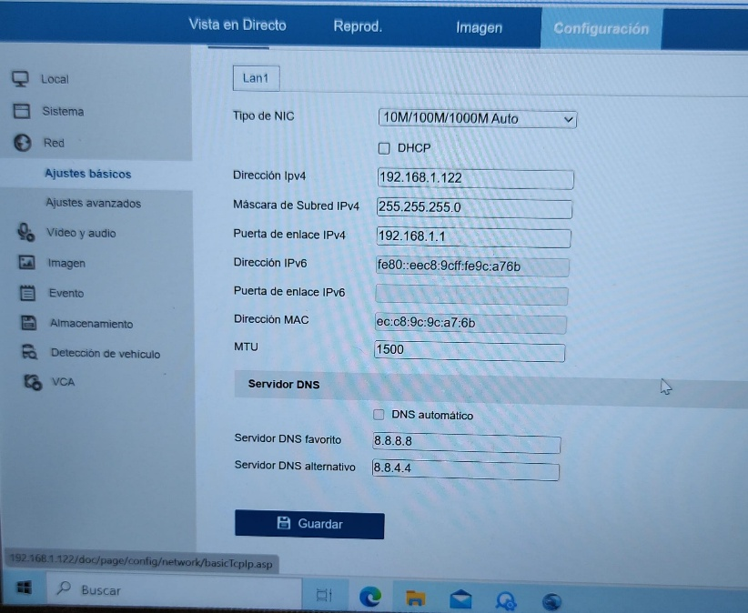
5. Confirmar que se ve ‘En línea’ en Red -> Ajustes avanzados -> Acceso a plataforma -> Estado del registro. Ya de paso, en esta parte podemos poner el código de verificación que queramos.

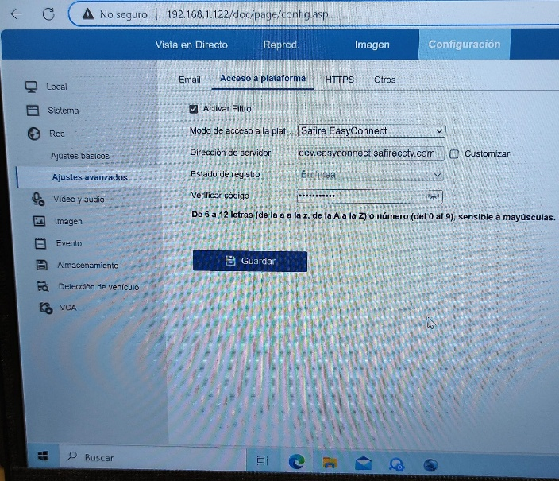

1. Una vez todo guardado y todas las cámaras vinculadas al grabador y el grabador en línea en la red, debemos ir a la aplicación EZVIZ, Añadir Dispositivo, poner el número de serie SN y posteriormente el código de verificación que hemos puesto anteriormente. De esta formar, veremos en el grabador todas las cámaras que tenga vinculadas. Por último, confirmar que llegan notificaciones con la detección de movimiento.
2. Desde la aplicación AJAX debemos vincular las cámaras. Para ello, vamos a ‘Añadir dispositivo’ -> ‘de terceros’ -> ‘videovigilancia’ –> ‘Hikvision’ (NO Safire). Se nos abrirá la aplicación de EZVIZ y tendremos que logearnos. Pondremos el SN y el código de verificación del Grabador. De esta manera, se vincularán todas las cámaras. Para verlas debemos activar los permisos del Hub desde la cuenta Administrador de AJAX. Para ello, vamos a la configuración del Hub -> ‘Privacidad’ -> Usuarios -> Seleccionamos los usuarios que queramos que vean las cámaras, seleccionamos el grabador y le damos a Permitir. Ahora, cuando accedamos al Grabador veremos las cámaras.
3. Solo queda enseñar a los usuarios a Armar, Desarmar y configuraciones sencillas, etc…